Министерство образования и науки Российской Федерации
Федеральное государственное бюджетное образовательное учреждение высшего профессионального образования
«Пермский национальный исследовательский
политехнический университет»

Кафедра геологии нефти и газа

ГЕОФИЗИЧЕСКИЕ МЕТОДЫ ИССЛЕДОВАНИЯ СКВАЖИН

МЕТОДИЧЕСКИЕ УКАЗАНИЯ
к выполнению контрольной работы для студентов БНГС
очного и заочного обучения

Пермь 2015
Контрольная работа по дисциплине «Геофизические методы исследования скважин (ГИС)» в соответствии с учебным планом выполняется с целью закрепления теоретических знаний и приобретения опыта использования этих знаний при решении практических задач комплексной интерпретации данных геофизических исследований скважин.
В настоящих методических указаниях по выполнению контрольной работы излагаются сведения о литологическом расчленении разреза отдельно взятой скважины и об определении параметров продуктивных пластов-коллекторов наиболее востребованных при подсчёте запасов нефти и газа и геологическом моделировании залежей углеводородного сырья.
Студенты, при выполнении контрольной работы, должны самостоятельно провести комплексную (качественную и количественную) обработку каротажных диаграмм, отразить основные этапы интерпретации по конкретному объекту исследований:
1. Литологическое расчленение разреза по данным ГИС, определение мощности и границ выделяемых пластов горных пород и составление литолого-стратиграфической колонки.
2. Определение критериев разделения горных пород на коллекторы и неколлекторы, а пластов-коллекторов – на нефтеносные и водоносные.
3. Выделение пластов-коллекторов и определение характера их насыщения.
4. Определение коэффициентов пористости Кп терригенных и карбонатных пластов-коллекторов по каротажным диаграммам.
5. Определение кажущегося удельного электрического сопротивления (КС).
6. Определение коэффициента нефтенасыщенности К_{н}.

Литологическое расчленение разрезов скважин, выделение
коллекторов и определение характера их насыщения
Для изучения литологического состава пород используется большинство существующих методов ГИС в различных сочетаниях. Оптимальный комплекс ГИС выбирается в зависимости от конкретных геологических условий разреза. Это связано с тем, что каждый из методов ГИС обладает разной эффективностью при «узнавании» той или иной литологической разновидности пород. Классификация осадочных горных пород основывается на различии их физических и химических свойств. Исследования разрезов скважин по материалам ГИС также базируются на различии физических свойств пород, которые, однако, нельзя отождествлять с физическими параметрами пород (удельным электрическим сопротивлением, естественной радиоактивностью и пр.). При геологической интерпретации особое значение имеют не абсолютные величины тех или иных параметров, а их соотношения. Методика литологического расчленения наиболее типичных разрезов – терригенного и карбонатного – имеет некоторые различия.
Терригенный разрез. Литологическое расчленение разреза по данным ГИС проводят в два этапа: сначала разделяют породы на коллекторы и неколлекторы, а затем среди коллекторов и неколлекторов выделяют отдельные литологические разности. В терригенном разрезе неколлекторы делятся на глинистые и на все прочие вмещающие породы. По данным ГИС безошибочно можно определить только группу глинистых пород (собственно глины, аргиллиты, глинистые сланцы). Все эти породы характеризуются увеличением диаметра скважины (КВ) по сравнению с номинальным, низким кажущимся удельным электрическим сопротивлением (КС), наиболее высокими показаниями ПС и ГК, низкими показаниями НГК и микрозондов (МПЗ и МГЗ).
Песчано-алевролитовые коллекторы выделяются наиболее надежно по совокупности диаграммы ПС, кривой ГК и кавернограммы. Против чистых коллекторов наблюдается следующее: наибольшее отклонение кривой ПС от линии глин; минимальная активность по кривой ГК и образование глинистой корки и сужение диаметра скважины на кавернограмме. Следует отметить, что признаками коллектора является также положительное превышение показаний МПЗ над МГЗ (рис. 1).

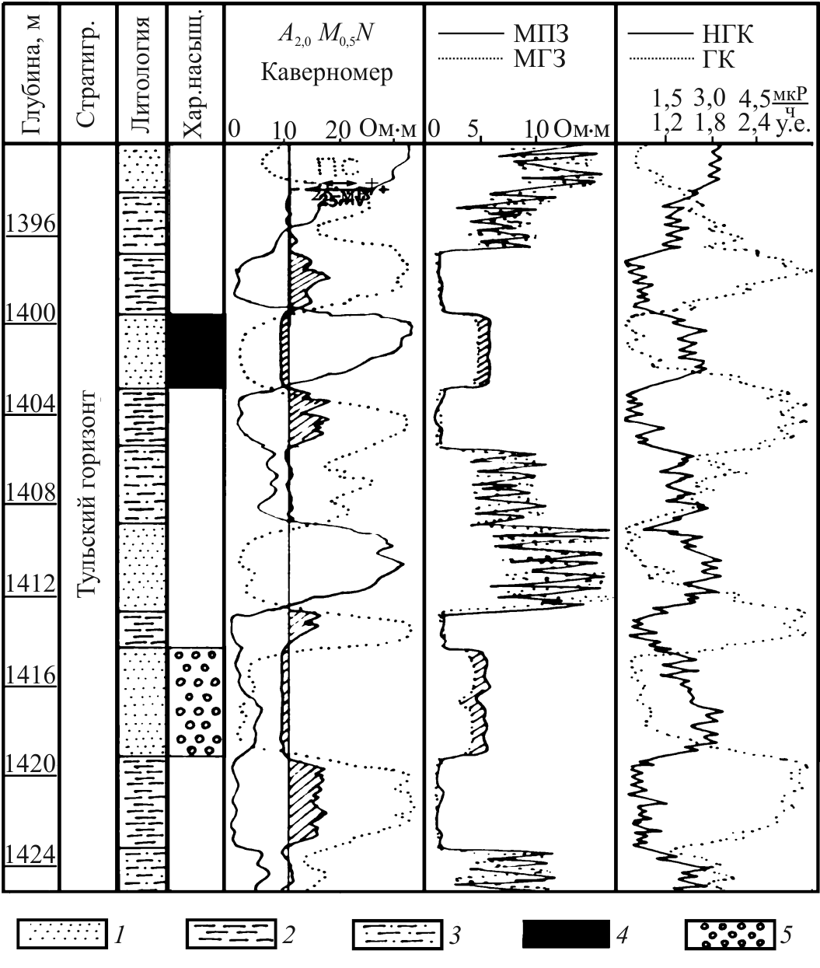
Рис. 1. Литологическое расчленение терригенного разреза и выделение
коллекторов по данным ГИС: 1 – песчаник, 2 – алевролит, 3 – аргиллит,
4 – нефтенасыщенный коллектор, 5 – водонасыщенный коллектор. Заштрихованные участки: на кавернограмме – признаки коллектора (уменьшение диаметра скважины) и глинистых
пород (увеличение диаметра скважины); на кривой микрокаротажа – признаки коллектора (положительное превышение показаний МПЗ над МГЗ)

Карбонатный разрез. При расчленении карбонатного разреза по данным ГИС сначала выделяют межзерновые коллекторы, а в остальной части разреза проводят литологическое расчленение с выделением сложных коллекторов. Глины хорошо выделяются по диаграммам ГИС, как и в терригенном разрезе. Мергели отмечаются повышенными значениями КС, более высокими, чем глины, но меньшими, чем известняки и доломиты. На диаграммах НГК мергелям отвечают промежуточные показания, а на кавернограмме – обычно показания номинального диаметра скважины.
Максимальные значения сопротивления свойственны плотным карбонатным породам; более низкие значения сопротивления – пористым и проницаемым разностям. Естественная радиоактивность в чистых известняках и доломитах минимальна и возрастает с повышением глинистости этих пород. Показания НГК против плотных пород максимальные, против высокопористых и кавернозных пород существенно понижены. Глинистые карбонатные породы также отмечаются низкими значениями НГК. Отличить их от пористых пород удается путем сопоставления диаграмм НГК с диаграммами ГК и ПС, на которых глинистые породы четко отображаются. В плотных карбонатах диаметр скважины соответствует номинальному, в глинистых разностях и в кавернозных породах отмечается его увеличение, против пористых пород наблюдается образование глинистой корки (рис. 2).
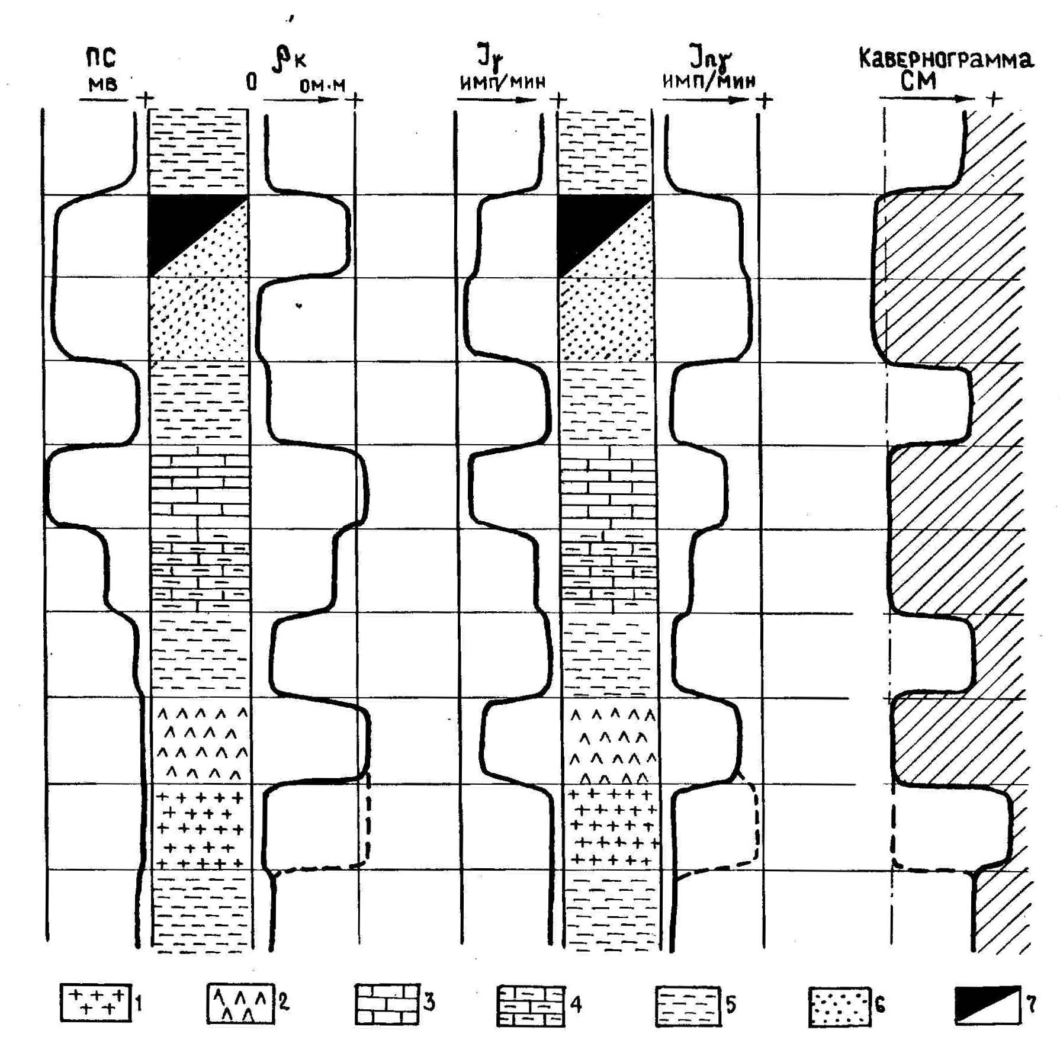

Рис.2. Характеристика различных горных пород по конфигурации кривых ГИС.
1 – соль; 2 – ангидрит; 3 – известняк или доломит плотный; 4 – известняк или доломит глинистые; 5 – глинистая порода; 6 – песчаник; 7 – нефтенасыщенный коллектор

В зависимости от структуры порового пространства и условий фильтрации карбонатные коллекторы можно условно разделить на два типа: гранулярные (с межзерновой пористостью) и трещинные (трещинные, кавернозные и смешанного типа). Гранулярные карбонатные коллекторы имеют такую же геофизическую характеристику, как и песчаные. Выделение коллекторов в этом случае заключается в расчленении разреза на глинистые и неглинистые породы и в выявлении среди последних высокопористых разностей.
Оценка характера насыщения коллекторов сводится к разделению кол-лекторов на нефтеносные и водоносные. В наиболее простом случае водоносные коллекторы имеют низкое удельное сопротивление, а нефтегазоносные – высокое. Надежное определение ρ_{п} по диаграммам КС с помощью палеток БКЗ возможно лишь для достаточно мощных и однородных объектов. В упрощенном варианте удельное сопротивление определяется по стандартному электрозонду. В нашем случае границу нефть–вода в терригенных коллекторах условно принимают равной 10 Ом·м. Оценить характер насыщения карбонатных коллекторов по данным электрометодов затруднительно. Приблизительно определить характер насыщения можно по показаниям больших градиент-зондов.
Результаты литолого-стратиграфического расчленения обычно изображаются в виде литолого-стратиграфической колонки. Результаты выделения коллекторов по конкретной скважине в качестве примера приводятся в табл. 1.
Таблица 1
Сведения об интерпретации пластов-коллекторов по данным ГИС
Баклановское месторождение скв.151
ρ_{с} = 0,23 Ом·м d_{скв} = 24,5 мм А_{р} = 192,8 м Δl = 1,8 м
Пласт | Интервал коллектора, м | Абс. отметка, м | H, м | Характер  насыщения
Тл | 1495,6-1497,6 | -1301-1303 | 2,0 | Н
Тл | 1503,4-1505,6 | -1308,8-1311 | 2,2 | Н
Тл | 1506,4-1507,2 | -1311,8-1312,6 | 0,8 | Н
Тл | 1513,2-1514,4 | -1318,6-1319,8 | 1,2 | В
Тл | 1519,2-1541 | -1324,6-1346,4 | 21,3 | В
Бб | 1542,2-1543,8 | -1347,6-1349,2 | 1,6 | Н
Бб | 1544,4-1546 | -1349,8-1351,4 | 1,6 | В
Т | 1564-1565 | -1369,4-1370,4 | 2,0 | Н
Т | 1566,6-1568 | -1372-1373,4 | 1,4 | Н
Т | 1573,2-1574,2 | -1378,6-1379,6 | 2,0 | Н

Определение пористости терригенных и карбонатных коллекторов

Чаще всего пористость К_{п} определяют и по показаниям гамма-каротажа ГК (ΔI_{γ}) в терригенных коллекторах и по диаграммам НГК (ΔJ_{nγ}) в карбонатных коллекторах.
Определение К_{п} по ГК. Для определения К_{п} по диаграммам ГК используются относительные значения гамма-активности пластов-коллекторов - двойной разностный параметр ΔJγ. В качестве опорных пластов (рис. 3) принимаются плотные известняки турнейского яруса с минимальными значениями ГК (J_{γmin}) и глины тульского горизонта с максимальными значениями ГК (J_{γ max}).
Параметр ΔJγ рассчитывается по формуле
$ΔJγ=\frac{(J_{γ \text{пл}}–J_{γ \text{min}})±δJγ}{J_{γ \text{max}}–J_{γ \text{min}}}$,
где J_{γ пл} – значение ГК против пласта-коллектора;
J_{γ max} – максимальные значения ГК против глин;
J_{γ min} – минимальные значения ГК против плотных известняков;
δJγ – поправка, учитывающая изменения регистрируемой интенсивности гамма-излучения в зависимости от скорости движения прибора V, постоянной времени интегрирующей ячейки Δt и толщины пласта h. Поправки вводятся для пластов малой мощности согласно формуле h ≥4V t / 3600.
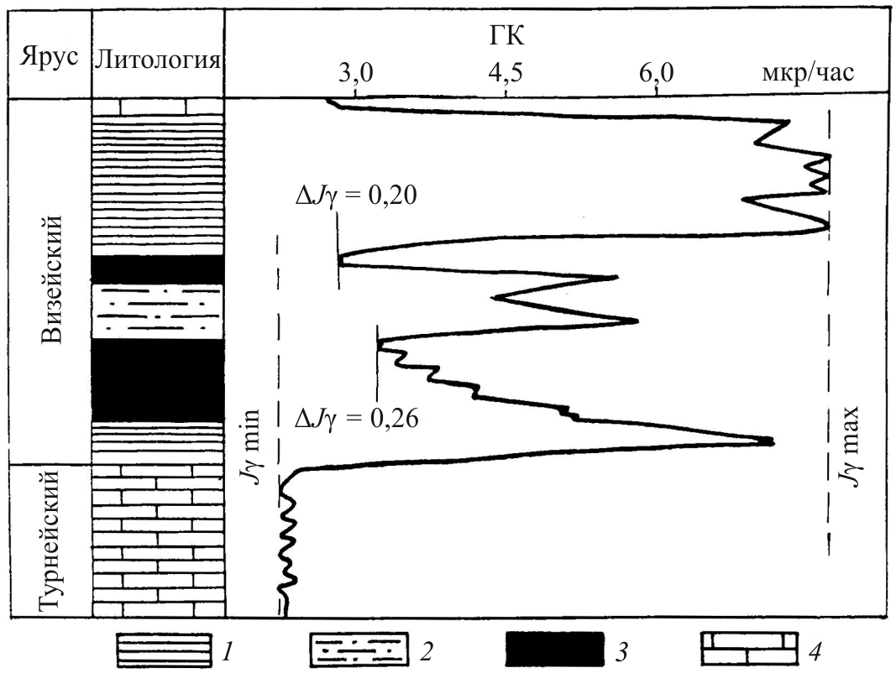

Рис. 3. Расчет ΔJγ по ГК:
1 – глина; 2 – алевролит;
3 – коллектор; 4 – известняк

Для определения К_{п} по ГК используют зависимость ΔJγ=f(К_{п}), построенную для изучаемого месторождения.
Примечание: К_{п} = – 32ΔJγ³ +52.5ΔJγ² – 45ΔJγ + 24 – зависимость для терригенных коллекторов месторождений Куединского вала.
Сведения о результатах интерпретации помещаются в таблицу 2.
Таблица 2
Определение коэффициентов пористости К_{п} в терригенных коллекторах
Скв. №155. Месторождение Батырбайское
Д_{скв} = 195 мм; А_{р} = 198,2 м; ΔL = 1,8 м; ρ_{с} = 0,7 Ом·м.
Назва-ние пласта | Интервал коллектора, м | Абс. отметка, м | H, м | Хар-р насыщ. | J_{γ}^{пл} | J_{γ}^{min} | J_{γ}^{max} | ΔJ_{γ} | K_{п}, %
 |  |  |  |  | мкР/ч |  |  | ΔJ_{γ} | K_{п}, %
Тл | 1400,0–1402,8 | 1200,0–1202,8 | 2,8 | Н | 1,8 | 1,2 | 11,2 | 0,06 | 21,5
Бб | 1502,0–1510,0 | 1302,0–1310,0 | 8,0 | Н | 2,9 | 1,2 | 11,2 | 0,17 | 17,7
Бб | 1515,0–1520,2 | 1315,0–1320,2 | 5,2 | В | 2,7 | 1,2 | 11,2 | 0,15 | 18,3

Определение К_{п} по НГК. Пористость пластов-коллекторов в карбонатных отложениях чаще всего определяется по диаграммам НГК способом двух опорных горизонтов. В этом случае в качестве опорных горизонтов принимаются показания НГК против плотных карбонатных пород (непроницаемых известняков) J_{nγ плот.}, например, против известняков турнейского яруса, и показания НГК против глинистых пород J_{nγ глин}., например, против глинистых пород вышележащей терригенной толщи. Пористость определяется обычно для проницаемых прослоев (показания J_{nγ пл}) с h=1м, для которых не требуется введения поправок за инерционность аппаратуры при расчете разностного параметра ΔJ_{nγ} .
Для получения значения ΔJ_{nγ} используют формулу:
ΔJ_{nγ} = (J_{nγ пл} – J_{nγ глин}.)/( J_{nγ плот} – J_{nγ глин}.).
Во все эти величины (J_{nγ пл}, J_{nγ плот}. и J_{nγ глин}.) вводятся поправки за глинистость с кривой ГК:
J_{nγ пл} = J_{nγ пл} – k δJ_{γ пл}. ,
J_{nγ плот}. = J_{nγ max} – k J_{γ min} ,
J_{nγ глин}. = J_{nγ min} – k J_{γ} _{max} ,
где J_{nγ пл}. - текущие показания НГК против пласта-коллектора,
δJ_{γ пл}. – поправка за глинистость с кривой ГК против интерпретируемого пласта-коллектора,
J_{nγ max} - максимальные показания НГК против плотных пород,
J_{nγmin}-минимальные показания НГК против глин,
J_{γmax}- максимальные показания ГК против глин,
J_{γ min} - минимальные показания ГК против плотных пород,
k - аппаратурный коэффициент.
При использовании аппаратуры РК с ламповыми счетчиками k =0.625, для сцинтилляционных счетчиков k =0.3 (аппаратура ДРСТ-1) или k =0.2 (аппаратура ДРСТ-3).
Таблица 3
Определение коэффициентов пористости К_{п} в карбонатных коллекторах
Скв. №155. Месторождение Батырбайское
Д_{скв} = 195 мм; А_{рот} = 198,2 м; ΔL = 1,8 м; ρ_{с} = 0,7 Ом·м.
Название пласта | Интервал коллектора, м | Абсолютная отметка, м | h, м | Хар-р на-сыщ. | J_{γ}^{min} | J_{γ}^{max} | J_{nγ} ^{min} | J_{nγ}  ^{max} | J_{nγ}^{пл} | ΔJ_{nγ} | K_{п}, %
 |  |  |  |  | имп/мин |  |  |  |  | ΔJ_{nγ} | K_{п}, %
Т | 1600,0–1601,8 | –1400,0–1401,8 | 1,8 | Н | 1200 | 11200 | 4000 | 10000 | 6500 | 0,56 | 7,8
Т | 1604,0–1605,0 | –1404,0–1405,0 | 1,0 | Н |  |  |  |  | 5600 | 0,45 | 10,9
Т | 1610,0–1611,2 | –1410,0–1411,2 | 1,2 | В |  |  |  |  | 6000 | 0,50 | 9,4

Полная формула определения ΔJ_{nγ} (с поправками) имеет вид:
${ΔJ}_{nγ}=\frac{(J_{nγ \text{пл}}–{\text{kJ}}_{γ \text{пл}})–(J_{nγ m\text{in}}–{\text{kJ}}_{γ \text{max}})}{(J_{nγ m\text{ax}}–{\text{kJ}}_{γ \text{min}})–(J_{nγ m\text{in}}–{\text{kJ}}_{γ \text{max}})}$.
Все значения J_{nγ} и J_{γ} переводятся в имп/мин согласно коэффициенту перехода, выдаваемому для каждой скважины. При практических расчетах вместо поправки за глинистость для конкретного пласта-коллектора используют фоновые (минимальные) показания ГК, определенные для каждой скважины (J_{γ пл} = J_{γ min}).
Примечание: Зависимость К_{п} = – 33.5 lgΔJng – 0.81 - для карбонатных коллекторов месторождений юга Пермского Прикамья.
Сведения о результатах интерпретации помещаются в таблицу 3.

Определение нефтенасыщенности коллекторов

Определение коэффициента нефтенасыщенности К_{н} по данным ГИС как для терригенных, так и карбонатных пластов-коллекторов чаще всего проводится с помощью данных электрометрии. В настоящей контрольной работе К_{н} будет определяться только в терригенных коллекторах.

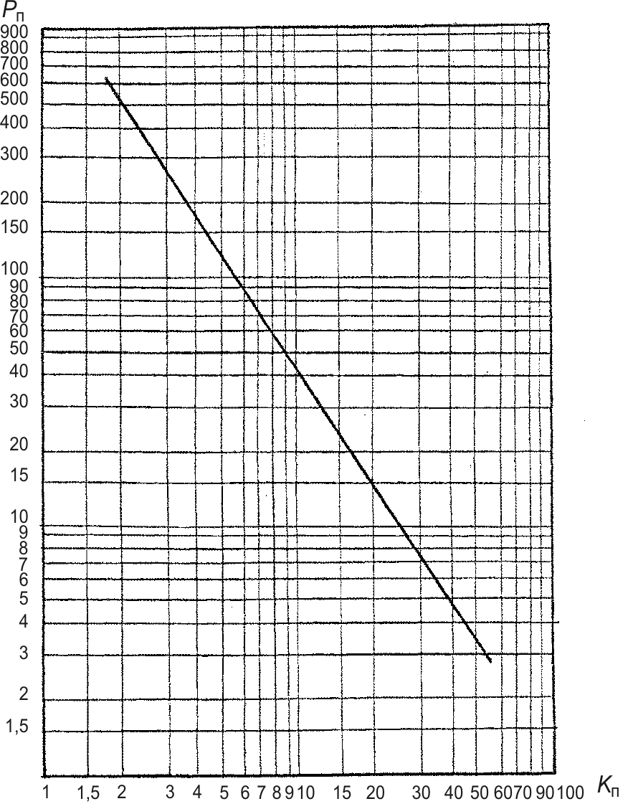
По величине пористости нефтенасыщенного прослоя определяется значение параметра пористости по зависимости Р_{п}=f (К_{п}), полученной по керновым данным в лаборатории физики нефтяного пласта (рис. 4). Далее по известному значению уд. сопротивления пластовой воды ρ_{в} рассчитывается уд. сопротивление прослоя ρ_{вп} при условии его 100%-ного водонасыщения: ρ_{вп}= Р_{п}⋅ρ_{в}, где ρ_{в} - уд. сопротивление пластовой воды, равное 0.045 Ом⋅м (постоянная величина) для нефтяных месторождений Пермского Прикамья. Далее определяется уд. сопротивление нефтенасыщенного прослоя ρ_{нп} с помощью палеток БКЗ. В настоящей контрольной работе ρ_{нп} пластов-коллекторов определяется условно по диаграммам стандартного зонда А_{2,0}М_{0,5} N.

Рис. 4. Зависимость Р_{п} = f (К_{п})

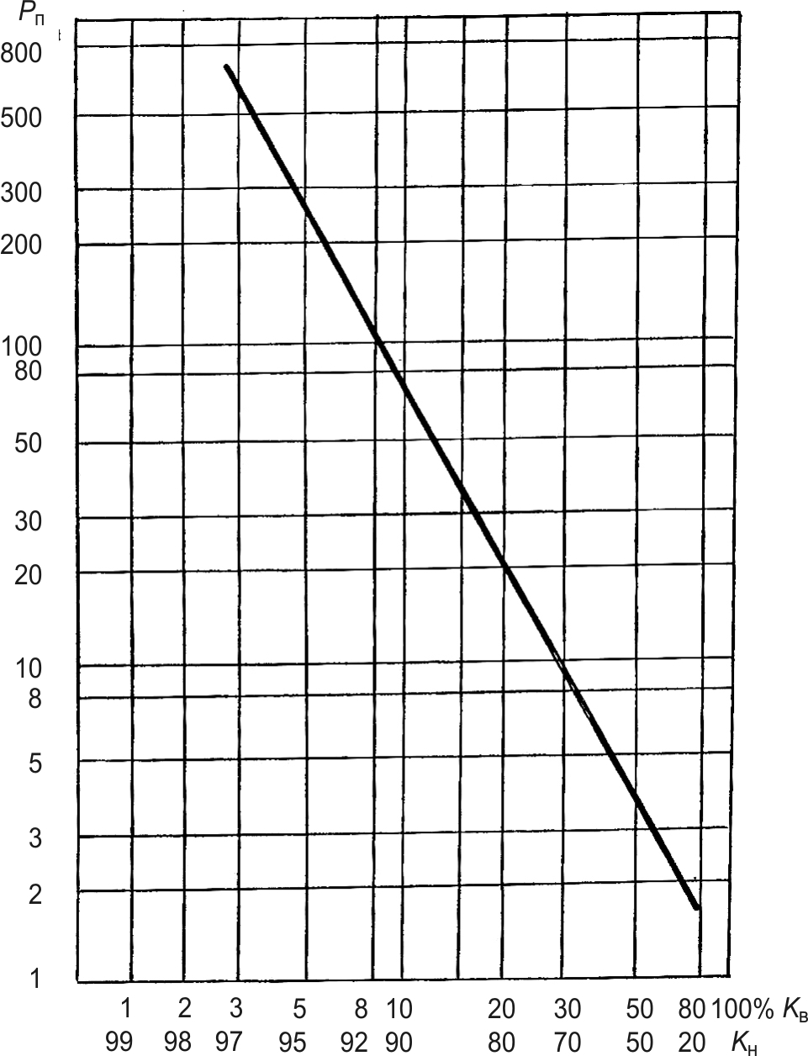

Рис. 5. Зависимость Р_{н} = f (К_{ов})

По рассчитанным значениям ρ_{вп} и ρ_{нп} определяется параметр насыщения этого прослоя: Р_{н}=ρ_{нп}/ρ_{вп}. По зависимости Р_{н}=f(К_{ов}), полученной в лаборатории физики нефтяного пласта (рис. 5), определяется коэффициент нефтенасыщенности К_{н}=1–К_{ов} проницаемого прослоя.
Сведения о результатах интерпретации помещаются в таблицу 4.

Таблица 4
Определение коэффициентов нефтенасыщенности К_{н} в терригенных
коллекторах
Скв. №155. Месторождение Батырбайское
Д_{скв} = 195 мм; А_{р} = 198,2 м; ΔL = 1,8 м; ρ_{с} = 0,7 Ом·м.
Назва-ние пласта | Интервал коллектора, м | Абсолютная отметка, м | h,  м | х/н | К_{п} , % | Р_{п} | ρ_{вп}, Ом·м | ρ_{нп}, Ом·м | Р_{н} | K_{н}, %
Тл | 1400,0–1402,8 | –1200,0–1202,8 | 2,8 | Н | 21,5 | 14 | 0,63 | 250 | 397 | 96,0
Тл | 1410,8–1413,8 | –1210,8–1213,8 | 3,0 | Н | 20,0 | 15 | 0,675 | 68 | 100 | 92,0
Бб | 1502,0–1510,0 | –1302,0–1310,0 | 8,0 | Н | 17,7 | 17 | 0,765 | 100 | 131 | 93,2
Бб | 1511,0–1513,0 | –1311,0–1313,0 | 2,0 | В | 20,0 | 15 | 0,675 | 150* | 222 | 94,1
Бб | 1515,0–1520,2 | –1315,0–1320,2 | 5,2 | В | 18,3 | 16 | 0,72 | 10* | 13,9 | 73,3
150* - взято условно

Примечание: К_{н} определяется во всех нефтеносных коллекторах. В курсовой работе необходимо определить К_{н} в не менее чем в пяти коллекторах. В случае если нефтенасыщенных коллекторов вообще нет или их меньше пяти, то определяют К_{н} условно в водонасыщенных коллекторах, присваивая им условные показания сопротивления в следующем порядке: 150, 10, 250, 70 и 20 Ом·м.

Образец титульного листа контрольной работы

Министерство образования и науки Российской Федерации
Федеральное государственное бюджетное образовательное учреждение высшего профессионального образования
«Пермский национальный исследовательский
политехнический университет»

Кафедра геологии нефти и газа

КОНТРОЛЬНАЯ РАБОТА

ОПРЕДЕЛЕНИЕ ПОРИСТОСТИ И НЕФТЕНАСЫЩЕННОСТИ
ПЛАСТОВ-КОЛЛЕКТОРОВ ПО ДАННЫМ ГИС

Исполнитель: студент группы БНГС-10 сз Иванов А.П.
Руководитель: доцент Петров И.И.

Пермь, 2015

